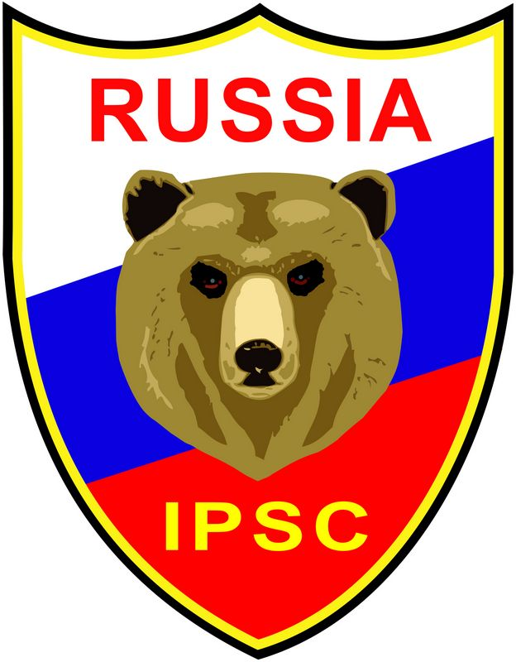Календарь соревнований на 2023 г.
по практической стрельбе

СК «Профессионал», г. Волгоград

п/п № | Название соревнований | Дата соревнования
1 | Квалификационный зачет | 22 января 2023
2 | I этап Кубка СК «Профессионал» | 26 февраля 2023
3 | Открытый Чемпионат Волгоградской области | 25 - 26 марта 2023
4 | II этап Кубка СК «Профессионал» | 28 мая 2023
5 | III этап Кубка СК «Профессионал» | 25 июня 2023
6 | Чемпионат г. Волгограда | 23 июля 2023
7 | IV этап Кубка СК «Профессионал» | 27 августа 2023
8 | Кубок г. Волгограда | 24 сентября 2023
9 | Финал Кубка СК «Профессионал» | 22 октября 2023
10 | Чемпионат Волгоградской области | 11 - 12 ноября 2023

